1 курс

ПЛАН – КОНСПЕКТ
проведения практического занятия № 7 «Действия над множествами на примере взаимодействия различных видов контактной сети железнодорожного транспорта» по дисциплине «Информатика»
для гр. ЭС-111

Раздел 1. «Информация и информационная деятельность человека»

Тема 1.5:
«Элементы комбинаторики, теории множеств и математической логики.»

Подготовил: преподаватель
В.Н. Борисов

Рязань 2023
Вопросы занятия:

- (для гр. ВХ, ПХ, ОП, ЭТ-111) Действия над множествами на примере взаимодействия различных видов транспорта (практическое занятие № 7, теоретическая часть, выполнение практического задания).
- (для гр. ЭС-111) Действия над множествами на примере взаимодействия различных видов контактной сети железнодорожного транспорта (практическое занятие № 7, теоретическая часть, выполнение практического задания).

Время проведения практического занятия – 2 часа

(для гр. ВХ, ПХ, ОП, ЭТ-111) Первый вопрос: Действия над множествами на примере взаимодействия различных видов транспорта (практическое занятие № 7, теоретическая часть, выполнение практического задания).
Теоретическая часть.
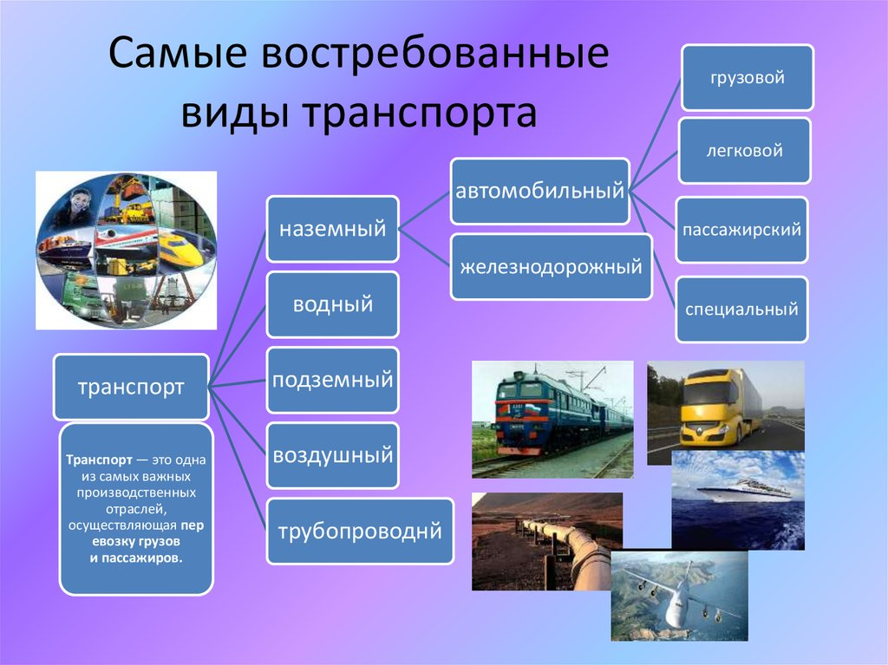
Тесное взаимодействие различных видов транспорта Российской Федерации является основой эффективного функционирования единой транспортной инфраструктуры нашей страны.
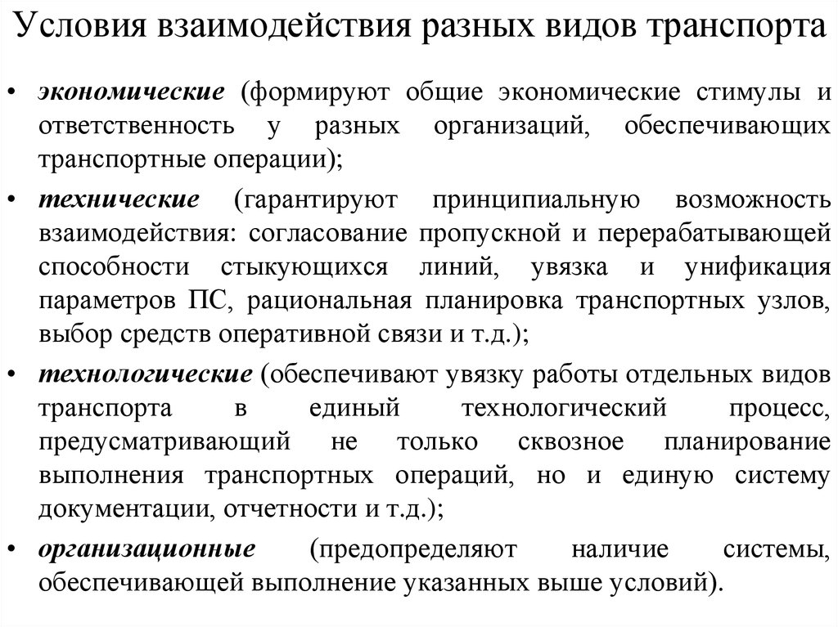

Примеры множества, являющегося подмножеством множества автомобилей:
- по назначению (гражданскому или военному): грузовые, легковые, повышенной проходимости, автобусы, спортивные, бронированные, амфибии, самосвалы и т.п.;
- по типу двигателя: бензиновые, газовые, газогенераторные, дизельные, водородные, электромобили;
- по конструкции: праворульные и леворульные, с ручной или автоматической коробкой передач;
- по типу кузова: седан, универсал, хэтчбэк, купе, лимузин и т.д.
Все перечисленные множества являются подмножествами множества автомобилей.
Классификация множеств (приведена на указанном ниже слайде) может быть использована при рассмотрении задач взаимодействия различных видов транспорта:
Например: множество X – транспортная система, множество Y – железнодорожный транспорт, Z – автомобильный транспорт.
На уровне морских, речных портов, аэропортов, …. могут быть применены различные операции над множествами при рассмотрении задач взаимодействия различных видов транспорта.
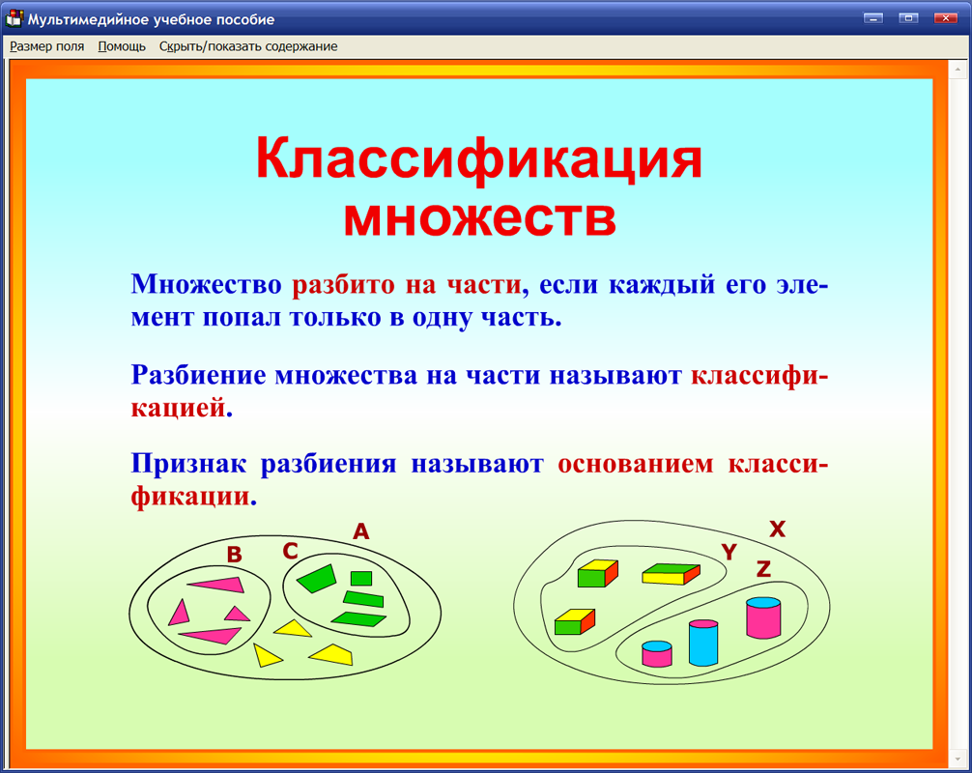
Для того, чтобы осуществить транспортировку груза на дальние расстояния или в труднодоступные регионы, зачастую необходимо использовать ни один какой-то определённый вид транспорта, а комбинацию различных видов транспорта.
Выполнение практического задания.
Цель работы: применение действий над множествами при рассмотрении задач взаимодействия различных видов транспорта.
Задание: рассмотреть применение действий над множествами при рассмотрении задач взаимодействия различных видов транспорта для транспортного узла (морских, речных портов, аэропортов, железнодорожных станций), которые различны для разных вариантов (бригад, подгрупп учебных групп.
(для гр. ЭС-111) Второй вопрос: Действия над множествами на примере взаимодействия различных видов контактной сети железнодорожного транспорта (практическое занятие № 7, теоретическая часть, выполнение практического задания).
Теоретическая часть.
Классификация множеств (приведена на указанном ниже слайде) может быть использована при рассмотрении задач взаимодействия различных контактной сети железнодорожного транспорта:
Например: множество X – контактная сеть, множество Y – контактная сеть постоянного тока, Z – контактная сеть переменного тока.
На уровне станций стыкования, работе двухсистемных электровозов и электропоездов может быть применена операция объединения множества при рассмотрении задачи взаимодействия различных видов контактной сети железнодорожного транспорта.
Стыкование контактных сетей линий, электрифицированных на постоянном и переменном токе, осуществляют на специальных железнодорожных станциях — станциях стыкования. На таких станциях имеется электрическое оборудование — пункты группировки, позволяющие на одни и те же участки станционных путей подавать как постоянный, так и переменный ток. Работа таких устройств взаимоувязывается с работой устройств централизации и сигнализации. Устройство станций стыкования требует больших капиталовложений. Когда создание таких станций представляется нецелесообразным, применяют двухсистемные электровозы и электропоезда, работающие на обоих родах тока. При использовании такого ЭПС переход с одного рода тока на другой может происходить во время движения поезда по перегону.
Контактная сеть: воздушная (железнодорожный транспорт, городской наземный транспорт, контактный рельс (метро).
Выполнение практического задания.
Цель работы: применение действий над множествами при рассмотрении задач взаимодействия различных видов контактной сети железнодорожного транспорта.
Задание: рассмотреть применение действий над множествами при рассмотрении задач взаимодействия различных видов контактной сети железнодорожного транспорта.

